HS5670A型积分平均声级计
使 用 说 明 书

国营四三八O厂嘉兴分厂

目 录

1 前言……………………………………………………………………………………(2)
2 主要技术性能…………………………………………………………………………(2)
3 工作原理及结构功能…………………………………………………………………(3)
3.1声级计工作原理框图 ………………………………………………………………(3)
3.2声级计外形结构功能 ………………………………………………………………(3)
4 使用方法………………………………………………………………………………(6)
4.1注意事项 ……………………………………………………………………………(6)
4.2使用前准备 …………………………………………………………………………(6)
4.3瞬时声级测量 ………………………………………………………………………(6)
4.4量程选择 ……………………………………………………………………………(6)
4.5自动测量LeqL_{AE}SDLminL₉₅L₉₀L₅₀L₁₀L₅Lmax等数据………………………………(7)
4.6噪声频谱测量分析 …………………………………………………………………(7)
4.7混响时间T₆₀测量操作………………………………………………………………(7)
4.8清除数据操作方法 …………………………………………………………………(8)
4.9多组LeqL_{AE}等数据调阅显示操作方法……………………………………………(8)
4.10滤波器测量数据调阅显示操作方法………………………………………………(8)
4.11打印输出操作方法…………………………………………………………………(8)
4.12实时通讯说明………………………………………………………………………(8)
5 为计量所规定的信息 ………………………………………………………………(13)

1 前言
HS5670A型积分平均声级计是自主创新研制的一种精密声学测量仪器，具有量程动态范围大、大屏幕液晶数显、自动测量存储各种数据等特点，内置滤波器能自动进行 1/3 及 1/1 频谱分析，通过RS232C串口，配套打印机能自动打印出测量结果与图谱，经接口通讯电缆可将测量数据输出传输到计算机中,可实现声压级Lp实时通讯输出及飞机噪声Lepn有效感觉噪声级测量计算。
HS5670A型积分平均声级计采用流线外形设计，操作简单、使用方便、可靠性高，可广泛用于各种机器、车辆、船舶、电器等工业噪声测量和环境噪声测量，适用于工厂企业、环境保护 、劳动卫生、交通、教学、科研等部门的声测试领域。
2 主要技术性能
2.1传声器 .
1/2英寸预极化测试电容传声器
频率：10Hz～20kHz
标称灵敏度：50mV/Pa
2.2声级测量范围（以2×10⁻⁵ Pa为参考）
25dB～135dB(A)使用不同传声器测量下上限可扩展至20dB(A)、145dB(A)
30dB～135dB(C)
40dB～135dB(Lin)
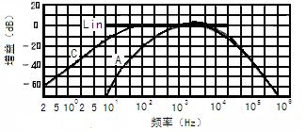
2.3频率计权与频率范围
A计权、C计权、Lin线性(Z计权)
频率范围：10Hz～20kHz
2.4检波器特性
LMS检波、峰值因素≥10
2.5时间计权
F（快）S（慢）最大值保持。
2.6量程分挡设置
大动态范围，自动指示超量程与欠量程。
量程1：5 dB～75dB
量程2：35dB～105dB ( 参考量程 )
量程3：55dB～125dB
量程4：75dB～145dB
2.7自动测量功能
Leq、L_{AE}、SD、Lmin、L_{95、}L_{90、}L_{50、}L_{10、}L_{5、}Lmax、统计分析， 1/3及1/1频谱分析，混响时间T₆₀(0.3s~10s)、Lepn有效感觉噪声级(通讯软件)等自动采集存储分析、数据及图谱打印。
2.8测量时间选择与时钟
Man(人工定时)、10s、1min、5min、10min、20min、30min、1h、8h、
24h及时钟：年、月、日、时、分、秒
2.9频谱分析：内置方式，可手动选频或自动选频测量及输出分析图谱。
1/3倍频程滤波器:AP（ALL PASS）与30组中心频率(Hz)
25,31.5,40,50,63,80,100,125,160,200,250,315,400,500,630,800,
1k,1.25k,1.6k,2k,2.5k,3.15k,4k,5k,6.3k,8k,10k,12.5k,16k,20k
1/1倍频程滤波器: AP（ALL PASS）与10组中心频率(Hz)
31.5,63,125,250,500,1k,2k,4k,8k,16k
2.10输出接口
交流AC输出：最大有效值约7V，输出阻抗600Ω
直流DC输出：0.25V～1.35V（对应25dB～135dB）按0.1V/10dB变化
串行接口：RS232C，可连接配套打印机与计算机（执行通讯软件）。
2.11显示：40mm×70mm大屏幕液晶4位LCD，分辨率0.1dB，更新速率每秒一次。
2.12校准：HS6020型声级校准器1000Hz,94 dB
2.13精度：符合IEC61672、GB/T3785-2010、JJG188-2002声级计1级要求
2.14电源：电池电压5V-8V ,5节LR6型高能碱性电池，并设有外接电源输入插孔。
2.15外形尺寸： l×b×h：325mm×85mm×51mm
2.16质量：700g
2.17工作环境
操作温度：－10℃~50℃
相对湿度：20%~90%RH
大 气 压：86kPa~106kPa
3 工作原理及结构功能

过载指示
AC OUT
◎
传声器
DC
前置放大
频率计权放大与量程控制
对数检波与直流放大F.S
○ ◎
OUT
+12V
电源DC/DC
内置滤波器
A/D变换器

◎
POWER
RS232C串口

－12V
按键输入面板
微处理器
液晶显示

存储器

图 1

3.1 声级计工作原理框图如图1所示，主要由传声器、前置放大器、频率计权放大、
内置滤波器、量程控制、过载指示电路、对数检波与直流放大、A/D变换器、微处理器、存储器、液晶显示器、按键输入面板、电源、输出接口等各部分组成。
3.2 声级计外形结构功能如图2所示：
1：传声器
2：前置放大器
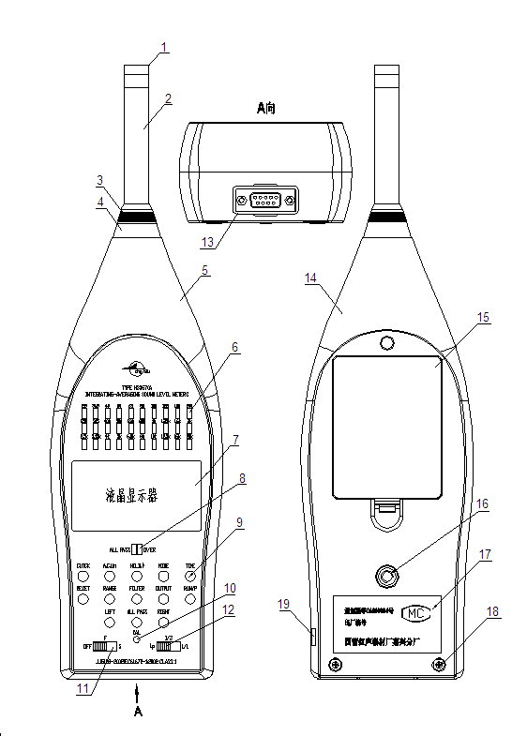

图2

3： 前置固定螺母
4: 上下机壳锁紧螺母
5: 上机壳
6: 滤波器中心频率1/3与1/1（蓝色字）LED指示
7: 液晶显示屏LCD（测量信息与测量值显示）
8: 接通滤波器指示LED(绿色)与过载信号指示LED(红色)
9: 面板控制按键
[CLOCK] 年月日时分秒设定键，显示H∶M时间。
[A.C.Lin] A计权、C计权、Lin线性（ Z计权）设定键。
[HOLD.↑] 保持测量按键与设定数改变按键。
[MODE ] LeqL_{AE}SD与LminL₉₅L₉₀L₅₀L₁₀L₅ Lmax、数据调出显示按键。
[TIME ] 测量时间设定操作键：Man(人工定时)→10s→1m→5m
→10m→20m→30m→1h→8h→24h→Man依次改变。
[RESET ] 系统复位操作按键（不清除内存中已存储的测量数据）
[RANGE] 量程设定按键：量程1→2→3→4→1依次改变，当显示
器中出现RANGE（欠量程）标记时，操作该键，则量程
4→3→2→1反向改变。
[FILTER] 滤波器1/3与1/1自动测量设定按键。
[OUTPUT] 数据输出方式设定键，连续按键，显示屏左边数字改变，
按HOLD.↑键右边数字改变，数字显示对应关系为
1---1 显示单组测量数据
1---2 显示1/3测量数据
1---3 显示1/1测量数据
2---1 打印单组测量数据
2---2 打印1/3测量数据
2---3 打印1/1测量数据
3---1 单组测量数据与微机通讯
3---2 1/3测量数据与微机通讯
3---3 1/1测量数据与微机通讯
[RUN/P] 运行/暂停以及输出数据方式确认按键。
[LEFT] 滤波器中心频率左方向选择按键
[ALL PASS] 滤波器测量(全通20Hz～20kHz) 选择按键
[RIGHT] 滤波器中心频率右方向选择按键
10: 声校准灵敏度CAL校准调节电位器
11：电源开关与时间计权选择：F（快特性）与S（慢特性）位置同为接通电源，
OFF位置关闭电源。
12：Lp声级测量和滤波器1/3、滤波器1/1测量选择开关。
13：9芯D型RS232C串行接口输出插座,其中
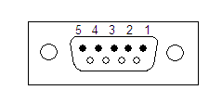
1脚：DC直流电压输出
2脚：TXD串行发送
3脚：RXD串行接收
4脚：AC交流信号输出
5脚：GND 接地

14：下机壳
15: 电池盒部分
16: 三角架固定螺母
17: 铭牌(计量MC号、出厂编号及厂名)
18: 上下机壳固定螺钉
19：外接直流电源输入插孔：DC6V~9V（请注意内负外正极性）
4 使用方法
4.1注意事项
4.1.1使用前必须先阅读本说明书，了解仪器的使用方法与注意事项。
4.1.2 安装电池或外接电源应注意极性，切勿反接。仪器长期不使用时应取下电池，以免漏液损怀仪器。
4.1.3 传声器是一精密元件，切勿拆卸，防止掷摔，不用时应放置妥当。
4.1.4 仪器应避免放置于高温、潮湿、有污水、灰尘及含盐、酸、碱成分高的空气或化学气体的地方，避免阳光直射。
4.1.5 请勿擅自拆卸仪器，如果仪器工作不正常，可送修理单位或厂方检修。
4.2 使用前准备
4.2.1 装电池：打开电池盒盖板，按照极性标记装入5节5号高能碱性电池，一般可
连续工作12小时以上。当外接电源时建议取出电池，通过一配套插头接入6V-9V直流电压至外接电源插孔中，请注意内负外正极性。
4.2.2 打印机充电：若用户购买有配套打印机，事先应将（打印机专用）充电器接入打印机的前端左方充电插座中，充电至少4小时。若在室内打印，接上打印机充电器，打开前端右方电源开关，可直接工作。
4.2.3 装卸传声器：打开包装盒，小心取出传声器，对准前置放大级头部螺纹口顺时针旋紧。切不可掉下或摔扔以及拧开保护栅，否则损坏传声器上膜片，传声器就不能继续使用。若长期不使用，可取下传声器放回包装盒中，并放置于干燥缸中保管。
4.2.4 如果用户配备延伸电缆，只需拧松前置固定螺母，将前置级拔出并按定位槽口要求装入电缆配合端口，拧紧螺母。而将电缆线另一端直接装入声级计输入端口并拧紧固定螺母即可。
4.2.5 通电检查：开启声级计面板上左边电源开关至F，显示器应显示A声级、参考量程35dB～105dB模拟指针刻度，如果显示器左端出现“Batt”报警，表示电池不足，应及时更换电池。要求在测量前,声级计应开机预热2至5分钟。
4.2.6 声校准：将声级计测量选择开关设置于Lp位。取声级校准器（94dB1000Hz）配合在传声器上，平稳开启校准器电源，调CAL电位器使声级计读数为93.8dB。如果用活塞发生器（124dB、250Hz）校准，须先按A.C.Lin键置计权为C或Lin挡，再按RANGE键设置显示器量程指示在75dB～145dB上，然后校准声级计读数在124dB。
4.3 瞬时声级测量
电源开关拨至F位置，测量选择开关拨至Lp，显示数据即为A声级读数，如需要慢特性，电源开关拨至S位置即可。如需测量C声级噪声数据，则按A.C.Lin键在C计权上即可。若要保持测量，只需按下HOLD键，显示器出现HOLD标记，且保持显示最大有效值。再按下HOLD键，保持功能消失。
4.4 量程选择
根据测量需要，可选择不同的量程。开机或按RESET复位键，直接进入参考量程
35dB～105dB上。若要选择其他量程，连续按RANGE键即可。注意超量程时，过载指
示OVER LED灯闪亮，表示需设置在更大量程上。若显示器中出现RANGE标记，说明欠量程，需设置在更小量程上，两者只需直接按RANGE键即可。若快速按RANGE键，则预先可设定在任一量程上。
4.5 自动测量 Leq、L_{AE}、SD、Lmin、L_{95、}L_{90、}L_{50、}L_{10、}L_{5、}Lmax等数据。
4.5.1 先进行时钟设定：按CLOCK键，显示H∶M实时时钟。继续按键进入设置，显示器出现三位数式：例1—99左边先为1右边二位数可为任意数。连续按键左边数字按1→2→3→4→5→6顺序改变，代表年月日时分秒。右边二位数为对应日期时间数，按HOLD.↑键设定值。若顺序设定为09，10，08，11，36，55各数字，则表示输入09年10月8日11时36分55秒。按CLOCK键循环一次，设定值被记忆存储。时钟设定应以当天日期与时间输入。退出设定在Leq测量方式上，或直接按RESET键即可。
4.5.2 测量时间设定：按TIME键进入设定方式，测量时间依次改变。若设定在1m时停止按键，表示测量时间为1分钟。若设定在1h时停止按键，表示测量时间为1小时，其余类似。
4.5.3 启动测量：按RUN/P键，显示器出现RUN标记，表示进入定时测量。等到预定时间，显示器出现PAUSE标记，表示测量结束，各种数据自动记录在内存中。若继续按下RUN/P键，则自动进行第二次定时测量。不作清除操作或关机后一定时间内测量数据不会丢失，可自动存储128组。
4.5.4 读取数据：直接按MODE键，可依次调出显示Leq、L_{AE}、SD、Lmin、L_{95、}L_{90、}L_{50、}L_{10、}L_{5、}Lmax等数据。
4.5.4.1 Leq 为等效连续声级，指随时间变化的噪声声级，在测量时间内与其能量相等的连续稳定噪声级。
4.5.4.2 L_{AE} 为声暴露级，指与单发噪声发生一次的总能量相等的持续时间为1秒的稳定噪声级。
4.5.4.3 SD为标准偏差，反映随时间变化的噪声声级的离散度。
4.5.4.4 Lmin和Lmax分别为测量时间内噪声的最小值与最大值。
4.5.4.5 L_{95、}L_{90、}L_{50、}L_{10、}L_{5、}为噪声概率统计值。若L₅₀=60dB，则表示在测量时间内，超过60dB的噪声值占了50%。
4.5.5 Man时间测量操作：按TIME键使测量时间设定于Man，再按RUN/P键进入测量。Man不会自动结束，需测量者再按RUN/P键暂停。按MODE键读取数据，按OUTPUT键，显示SAVE后存储数据。
4.6 噪声频谱测量分析
4.6.1选择电源开关于F位置，按RANGE键选择量程使模拟指针在满度方向。
4.6.2 测量选择开关拨至1/3或1/1，ALL PASS（或按ALL PASS键）指示灯亮，表示接通滤波器，被分析的噪声小于60dB范围时，应选择量程1：5dB～75dB。
4.6.3 根据测量要求设定计权，通常按A.C. Lin键设在Lin线性（Z计权）挡进行。
如果人工选择中心频率进行测量,可按LEFT键或RIGHT键选中心频率进行测量。
4.6.4 自动测量按FILTER键，显示3F02表示进行1/3倍频程定时2秒选频测量。显示1F05表示进行1/1倍频程定时5秒选频测量。按 TIME 键可设定定时时间02→05→10→02秒。按下RUN/P键则进入频率分析自动测量，此时滤波器上中心频率指示灯会根据1/3和1/1测量自动改变，直至测量结束，指示灯回到ALL PASS指示, 测量结果自动存入内存中。在测量过程中，显示器中RUN与PAUSE标记交替显示工作状态。继续测量按下RUN/P键，可自动存储16组。按RESET键退出。
4.7 混响时间T₆₀测量操作：测量范围0.3s~10s
4.7.1电源开机拨至F位，测量选择开关须置于1/3或1/1位置。
4.7.2直接按RUN/P键进入T₆₀测量准备，显示器中显示t-60。
4.7.3按RANGE键选择合适的量程，按A.C.Lin键选择Lin（选频测量时）或计权A.C.。如需选频测量按LEFT或RIGHT键，选择所需中心频率并作记录。再按MODE键后，按RANGE键（一次改变5dB）或HOLD.↑键（一次改变0.1dB）可进行起始声级的设定（由测量者根据混响声级起始大小确定例95dB，则设定90。设定时只要小于混响声级起始值约5 dB），再按RUN/P键确认并显示t-60等待测量启动。
4.7.4 在混响声源切断同时按下RUN/P键，则进入混响声源自动采集测量，并在小于设定声级30dB范围内，显示器显示RUN标记。采样计算结束自动显示PAUSE标记和T₆₀（秒）数据。如果需进行第二次混响时间测量，应在混响声源二次启动后切断的同时按RUN/P键即可，声级计会依次记录数据最多50组（滤波器中心频率必须人工选择及记录）。
4.7.5调阅T₆₀数据：显示t-60时，按OUTPUT键，应显示1－－－数符，按RUN/P键确认，按HOLD.↑键选择显示第n个数，再按 RUN/P 键则显示 T₆₀数（单位秒）。如果按HOLD.↑键选择ALL全部数据，再按RUN/P键则顺序显示各个T₆₀数。
4.7.6 打印输出：事先接上打印机。使声级计显示t-60或T₆₀数时，连续按OUTPUT键，使显示器状态为2－－－，按下RUN/P键随即打印输出所有T₆₀数据，如图3中所示。
4.8 清除数据操作方法
如要保存数据应按4.12.2操作输入数据到计算机中。同时按RESET与RUN/P键，且先松开RESET键，随之显示9999数字，表示已将内存中所有数据清零。
4.9 多组 Leq、L_{AE}等数据调阅显示操作方法
4.9.1 先按OUTPUT键，使显示方式为1－－1，按RUN/P键确认，如内存中有数据则显示总组数N。
4.9.2 按 HOLD.↑键选择第n组还是所有组ALL。若在ALL时按RUN/P键后，连续按MDDE键，N组数据顺序调出显示。若在n组时按RUN/P键和MDDE键，则显示第n组数据。再按CLOCK键，会显示出该组数据的起始测量日期与时间。
4.10 滤波器测量数据调阅显示操作方法
4.10.1 先按OUTPUT键，使显示方式为1－－2（1/3）或1－－3（1/1），按RUN/P键确认，并显示内存中数据组数N。
4.10.2 按RUN/P键与FILTER键读取滤波器每一中心频率对应的Leq值（不用MODE键读取）。其余方法同4.9.2说明。
4.11 打印输出操作方法
4.11.1 通过专用打印接口电缆，事先接上打印机，并开启打印机电源。按OUTPUT键使显方式为2－－1或2－－2、2－－3，对应关系详见按键说明部分。
4.11.2 按RUN/P键确认并显示数据总组数N，再按HOLD.↑键，随之显示S－－E字符（S表示打印选择从第S组开始，E 表示打印选择于第E组结束）。
4.11.3 接着按RUN/P键，S闪显按HOLD.↑键设定n₁ ，按RUN/P键确认，表示从n₁组开始。按着S闪显，按HOLD.↑键设定n₂（n₂≧n₁），再按RUN/P键确认，表示打印至n₂ 组结束，打印机随即打印出n₁到n₂组数据，如图3中单组测量数据所示。
4.11.4 若要打印出最后一组数据（即当前测量的一组），按RUN/P键显示数据组数
时，直接再按RUN/P键即可。滤波器方式2－－2与2－－3，打印出测量数据同时会自动打印出频谱直方图，见图3中1/3及1/1测量数据与图所示。
4.12 实时通讯说明（供用户自编软件，进行数据采集分析控制用）。
4.12.1 连接计算机进行数据通讯

4.12.1.1通过专用计算机接口电缆事先接上计算机串口， 声级计开机后就进入瞬时A声级测量，并接收计算机控制。
4.12.1.2 计算机发出55H，声级计收到55H后随即发送最新的A声级数据到计算机。
4.12.1.3 发给计算机的数据格式：两字节，高位在先。例La为123.5dB，则声级
计先发送12H，再发送35H。La为63.5dB，则声级计先发送06H，再发送35H。
4.12.1.4 串口波特率2400，传输10位，1位起始位0，8位数据位，1位停止位1。
4.12.2执行通讯软件（HS5670A与HS5670B相同）
4.12.2.1安装：将随机携带的光盘放入驱动器，先后打开setup\disk1 文件夹， 点击setup.exe文件，按提示要求（ 在seriad项建议键入HS5670A）执行安装。
4.12.2.2启动：直接点击桌面上[开始]按钮，启动HS5670B噪声测试系统，进入噪声监测主界面。
4.12.2.3点击[文件]并在下拉菜单中点击[新建][树状]选项，见图4所示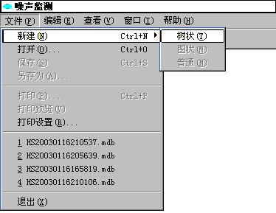
图4
进入测试(若点击[文件]并在下拉菜单中点击[打开]，则打开数据库中已存入文件)。 4.12.2.4进入[测试功能]选择后，点击树形结构[ +] 号，随即出现[单组]、[1/1]、[1/3]、[Lepn]、[Lp]方式,见图5所示。
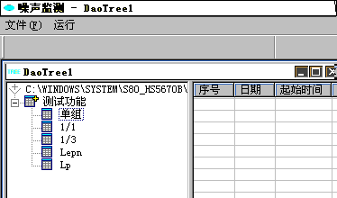
图5

4.12.2.5选择[单组]方式，右边数据框将显示出单组数据格式。此时，按声级计上
的OUTPUT与HOLD.↑键，使显示3--1，再按PUN/P键则将单组数据传输到计算机中。
如果在数据框点击选中某组数据，再点击[运行]选择直方图显示(见图6所示),则立即显示出数组对应的直方图。选择存盘，直方图可用于编辑文件等。选择打印，可打印出直方图。
4.12.2.6选择[1/3]或[1/1]方式，将分别在右边数据框中显示各自数据格式。同理
在声级计显示3--2或3--3时，按RUN/P键，则将滤波器测量数据传输到计算机中。
若要打印数据报表，直接点击[文件]选择[打印]即可。如果在数据框点击选中某组数据（单组、1/3、1/1有效），再点击[运行]选择直方图显示(见图6所示),则立即
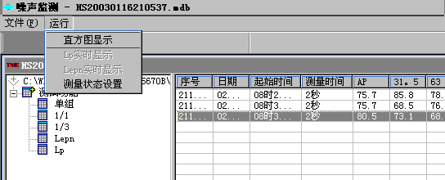
图6

显示出数组对应的直方图。选择存盘，直方图可用于编辑文件等。选择打印，可打印出直方图，见图7所示。
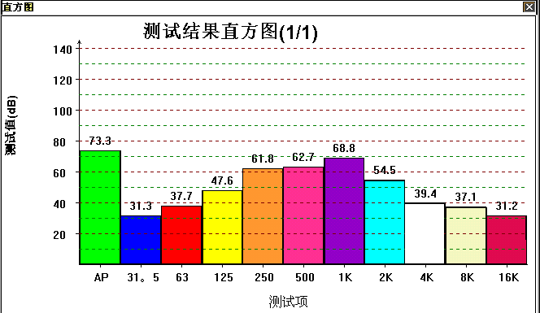

图7

4.12.2.7选择Lp或Lepn方式分别表示进入瞬时声压级与飞机噪声有效感觉噪声级实时监测。只需点击上方[运行]键,对应选择Lp或Lepn实时显示，见图8所示。点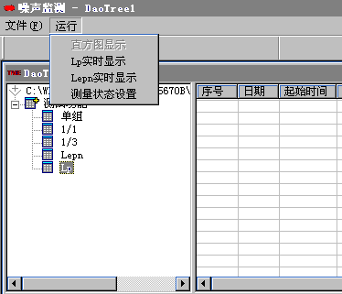
图8

击测量状态设置对应的是一张设置表，按要求输入，点击[OK]退出即可。在报表打印时这些信息一并被打印在报表篇头。
4.12.2.8实时Lp显示方式：功能选择在[单次]，先设置测量时间，后启动[测量]，进行定时显示，自动结束。再启动[测量]运行下一次。若选择在[连续]，启动[测量]后，则重复显示，需点击[停止测量]才会结束。测量前，若选择了[数据存盘]将会
自动记录所显示的数据（约15个/秒）。在点击[OK]键退出后，存储列表按P1至P10顺序排列。
4.12.2.9实时Lepn显示方式：一般选择在[单次]，要先设置时间：建议选20秒、30秒或60秒，也可根据飞机飞行实际确定，然后启动[测量]。在停止测量后，需点击[计算结果], T_{d}<1秒或无法计算，会自动判断。点击[OK]键退出后，存储列表,见图9所示。数据表中若记录有不需要数据，可点击右键删除。若要打印数据报表，直接点击[文件]选择[打印]即可。
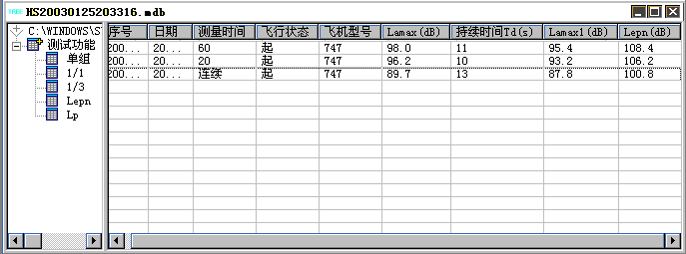
图9
5为计量所规定的信息
5.1 参考声压级：94.0 dB
5.2参考级量程：35dB~105dB
5.3传声器参考点：传声器膜片中心
5.4电输入设备：可用等效电阻抗代替传声器进行电信号测试，等效电阻抗的电容为
20PF,绝缘电阻大于1GΩ。使用时将装有等效电阻抗的屏蔽筒旋在前置放大器上。
5.5最高本底噪声：当声级计置于低声级声场中以及用上述配合器代替传声器并将其
短路，在最灵敏级量程可能的最高本机噪声与电噪声级分别为（在传声器灵敏度为
-26dB/Pa时）A计权<25dBA和≤20dBA ；C计权<30dBC和≤25dBC。
5.6传声器上允许最高声压级：138 dB
5.7电输入设备的最大输入电压：7V
5.8声级计符合技术要求时电池电压范围5V-8V、外接工作电压范围：6V-9V。

